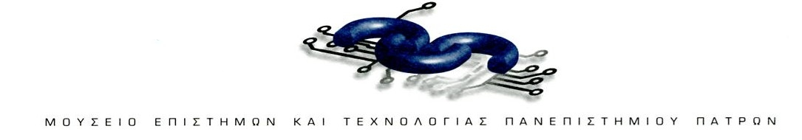

Τηλ. 2610 969973, 969972, 996732, Φαξ 2610969799 Email [stmuseum@upatras.gr](mailto:stmuseum@upatras.gr)

<http://www.upatras.gr/index/page/id/68>

<http://www.facebook.com/pages/Museum-of-Science-and-Technology/109823479058588>

**Πάτρα 8 Μαΐου 2012**

**ΔΕΛΤΙΟ ΤΥΠΟΥ**

«**Εορτασμός Ευρωπαϊκής Νύχτας Μουσείων  2012»**

Το **Σάββατο 12 Μαϊου 2012** (Ώρα έναρξης 19.00), πραγματοποιείται στο Μουσείο Επιστημών και Τεχνολογίας του Πανεπιστημίου Πατρών η πρώτη εκδήλωση από τον κύκλο Εκδηλώσεων για την Ημέρα και Νύχτα Μουσείων 2012, που αφιερώνεται στον Εορτασμό της Ευρωπαϊκής Νύχτας Μουσείων και στο πλαίσιο των «Πολιτιστικών 2012» του Πανεπιστημίου Πατρών, σε συνεργασία με το Τμήμα Πολιτιστικών της Διεύθυνσης Δευτεροβάθμιας Εκπαίδευσης του Νομού Αχαϊας.

**Πρόγραμμα**

**19.00-19.30** Χαιρετισμοί και Εγκαίνια έκθεσης

**«Μουσείο Επιστημών και  Τεχνολογίας: Ένα Σύγχρονο Μουσείο σ' έναν κόσμο που**

**αλλάζει: 3 Χρόνια Εναλλακτικής Λειτουργίας»**

Στην έκθεση παρουσιάζονται οι σημαντικές στιγμές του Μουσείου Επιστημών και Τεχνολογίας και οι δραστηριότητές του από το άνοιγμά του στην κοινωνία μέχρι σήμερα. Παρουσιάζονται επίσης οι εναλλακτικοί τρόποι στους οποίους το Μουσείο έχει στηριχθεί, σε μια περίοδο οικονομικής στενότητας και κρίσης για το ελληνικό πανεπιστήμιο και την Ελλάδα, για την επιτυχημένη λειτουργία του από το άνοιγμά του στην κοινωνία  το 2009 μέχρι σήμερα.    Διάρκεια έκθεσης από 12 Μαΐου έως 30 Σεπτεμβρίου 2012**.**

**19.30-20.30 Τα σχολεία** 1ο Λύκειο Πατρών,Πρότυπο Πειραματικό Λύκειο Πατρών, 7ο Γυμνάσιο

                      Πατρών, Γυμνάσιο Αρσακείου και Γυμνάσιο Καστριτσίου **που συμμετέχουν** στο

**«Δίκτυο σχολείων για τον εθελοντισμό με κέντρο το ΜΕΤ ΠΠ»** παρουσιάζουν τις

                      δραστηριότητές τους στη ακαδημαϊκή χρονιά 2011-2012

**20.30-21.30 Συναυλία «NOCHES DE BUENOS AIRES»,** ευγενική προσφορά

**A Companhia Artistica που αποτελείται από τις** Μαρία Νικολοπούλου (Πιανίστα) -Καλλιτεχνική Διευθύντρια Ωδείου Φίλιππος Νάκας (Πάτρα), Ράνια Καββαδία (Φλάουτο), Έφη Κάλλιστρο (Βιολί), Δανάη Αννίνου (Βιολοντσέλο)

       και **Πόλυ Νικολοπούλου, soprano** & συμμετοχή **Σοφίας Τσικνιά, soprano**

(Η συναυλία αναφέρεται στην ιστορία και την εξέλιξη της χρυσής εποχής του Tango και προσφέρει στο κοινό μουσική, τραγούδι και θέαμα μέσω προβολής στην  κινηματογραφική οθόνη του αμφιθεάτρου του Μουσείου, αφιερώματος και χορογραφιών από την Αργεντινή).

A' ΜΕΡΟΣ  
1. Adios Nonino                         Astor Piazzolla   
2. Historia de un amor             Carlos Almaran  
3. Presentania                           Astor Piazzolla  
4. Tomo y Obligo                      Carlos Gardel  
5. El dia que me quieras          Carlos Gardel  
6. El choclo                                A. G. Villoldo  
7. Sole dad                                 Carlos Gardel  
8. Por una cabezza                     Carlos Gardel  
9. Zita “dalla suita Troileana”   Astor Piazzolla  
10. Youkali                                 Kurt Weil  
11. Hijo de la luna                       Jose Maria Cano  
  
Β’ ΜΕΡΟΣ  
1. Το βάλς του γάμου           Ελένη Καραίνδρου  
2. Oblivion                              Astor Piazzolla  
3. Volver                                 Carlos Gardel   
4. Τσιγγάνικο Τανγκό           Θ. Σακελλαρίδη   
5. Ritual Fire Dance              Manuel De Falla ‘from El Amor Brujo’  
6. La Cumparsita                    G. Matos Rodriguez  
7. Tango to Evora                  Loreena McKenitt  
8. Libertango                         Astor Piazzolla  
9. Querer                                Rene Dupere                                                  
10. Luna Rossa                      Antonio Vian

**Μικρή δεξίωση** και ξεναγήσεις στο Μουσείο και την περιοδική έκθεση.